
新型冠狀病毒
[文件副標題]


阿輝
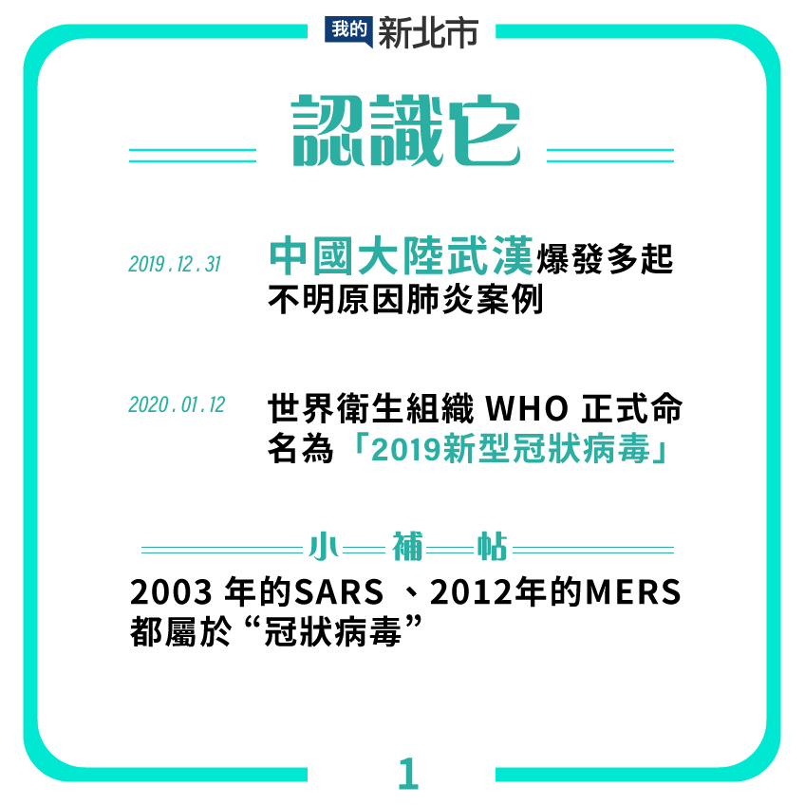
簡介：衛生福利部中華民國 109 年 1 月 15 日衛授疾字第 1090100030 號公告，新增「嚴重特殊傳染性肺炎」為第五類法定傳染病。

2019年12月以來，湖北省武漢市展開呼吸道疾病及相關疾病監測，發現不明原因病毒性肺炎病例。個案臨床表現主要為發熱，少數病人呼吸困難，胸部X光片呈雙肺浸潤性病灶。

2020年1月9日接獲中國大陸通知，病原體初步判定為新型冠狀病毒，已完成病毒全長基因定序，電子顯微鏡下亦呈典型冠狀病毒型態，該病毒不同於以往發現的人類冠狀病毒。冠狀病毒(CoV)為一群有外套膜之RNA病毒，外表為圓形，在電子顯微鏡下可看到類似皇冠的突起因此得名。除已知會感染人類的七種冠狀病毒以外，其他的動物宿主包括蝙蝠、豬、牛、火雞、貓、狗、雪貂等。並有零星的跨物種傳播報告。
症狀：OVID-19的症狀及嚴重程度因人而異，本疾病存在無症狀感染者[24]，有症狀患者主要以輕症居多（約81%）[25]。大多數患者的表現以類流感症狀為主[註 2]，常見臨床表現包括發燒、四肢乏力、乾咳等症狀，其他表現包含鼻塞、打噴嚏、流鼻水、頭痛、咽痛、咳血，咳痰、肌痛，或腹瀉等[28][29]。有報導顯示輕症初期症狀可能以嗅覺及味覺喪失表現[30][31][30]，部分輕症患者無肺炎表現，僅表現為低熱、輕微乏力等[32]。嚴重症狀包括呼吸困難、持續性胸痛、意識混亂、步行困難或面唇發黑[33]。影像學檢測：
對患者使用胸腔斷層掃描檢查，可觀察到影像學異常。早期患者的肺部會呈現多發小斑片影及間質改變，以肺外帶明顯。經發展後，肺炎患者被觀察到雙肺多發毛玻璃狀病變、浸潤影。嚴重者則會進一步發展為次節葉或大葉性肺實變影像表現，胸腔積液少見[43]。有一部分的病人，可能在逆轉錄聚合酶鏈式反應測試 (RT-PCR) 陰性的情形下，在電腦斷層上卻出現早期典型的肺實變[58]。致病原
致病原為肺炎黴漿菌（Mycoplasma pneumoniae），它是目前發現最小且可自行複製的病原體，和一般細菌不同的是，它沒有細胞壁，許多常見的抗生素對它無效。
疾病介紹
◆致病源
冠狀病毒(CoV)為一群有外套膜之RNA病毒，外表為圓形，在電子顯微鏡下可看到類似皇冠的突起因此得名。已知會感染人類的冠狀病毒包括alpha CoV的HCoV-229E , HCoV-NL63以及beta CoV的HCoV-HKU1, HCoV-OC43, MERS-CoV, SARS-CoV, 和最新發現的2019-nCoV。

